Тема: Північна Америка (16,17 березня 2020)
План заняття
- Географічне положення
- Рельєф і геологічна будова материка
- Клімат і кліматичні пояси та області
- Води суходолу
- Природні зони
- Населення Північної Америки
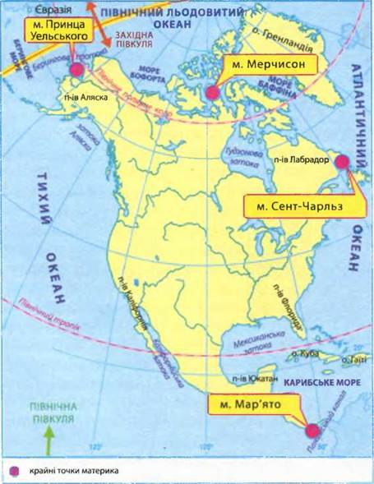
Географічне положення
Площа — 20,4 млн. км², а разом із островами — 24,25 млн. км² - 16% суші земної кулі. Вона в два рази більша за Європу і поступається тільки перед Євразією та Африкою.
Найпівнічніша точка мис Мерчисон 71°58′ пн. ш. 94°28′ зх. д.
Найпівденніша точка мис Мар'ято 7°12′ пн. ш. 80°52′ зх. д.
Найзахідніша точка мис Принца Уельського 65°35′ пн. ш. 168°05′ зх. д.
Найсхідніша точка мис Сент-Чарльз 52°24′ пн. ш. 55°40′ зх. д.

Північна Америка розміщена повністю у Північній і Західній півкулях і простягається від екваторіальних до арктичних широт.
Найбільш наближена до Південної Америки і Євразії. Від Пд. Америки відділяється Панамським каналом (побуд. у 1914 р. – довжина 280 км, ширина 150 км, глибина – 21 м)
Берегова лінія дуже порізана, особливо у північній частині.
Острови: Гренландія, Канадський Арктичний архіпелаг (Баффінова Земля, Вікторія, Банкс, Елсмір), Вест-Індія (Великі Антильські острови – Куба, Ямайка, Гаїті, Пуерто-Ріко; Малі Антильські острови, Багамські острови), Бермудські острови, Ньюфаундленд, Алеутські острови, острів Святого Лаврентія, Архіпелаг Олександра, острови Королеви Шарлотти, острів Ванкувер).
Півострови: Каліфорнія, Аляска, Унгава, Лабрадор, Флорида, Юкатан
Моря і океани: Тихий: Берінгове; Північно-Льодовитий – Баффіна, Бофорта, Гренландське; Атлантичний – Саргасове, Карибське (море Флібустьєрів)
Затоки: Каліфорнійська, Аляска, Гудзонова, Святого Лаврентія, Фанді, Мен, Мексиканська, Кампече
Протоки: Панамський канал, Берінгова, Гудзонова, Дейвісова, Флоридська
Рельєф і геологічна будова материка
Поверхня Північної Америки дуже різноманітна. При середній висоті материка 720 м над рівнем моря більша частина його має висоти від 200 до 500 м, на низовини припадає 20%. Більш як 25% території становлять висоти понад 1000 м. Найвища точка Північної Америки - гора Деналі (Мак-Кінлі) - 6193 м, найнижча - Долина Смерті - 85 м нижче рівня моря.
Північна Америка разом з Євразією є залишком давнього материка північної півкулі Лавразія, який почав розколюватися на сучасні материки наприкінці мезозойської ери близько 100 млн. років тому.
На відміну від інших частин світу типовим для континенту є меридіональне простягання найвищих гірських систем по його периферії - Кордильєр на заході і Аппалачів на сході.
Основу материка становить докембрійська Північно-Американська платформа, що займає приблизно половину його поверхні, велику частину Гренландії і південний схід Канадського Арктичного архіпелагу. Близько 60% поверхні платформи майже не має осадочного чохла і виступає на поверхню у вигляді Канадського, або Лаврентійського, щита - одного з найбільших щитів північної півкулі. Щит утворюють архейські та протерозойські гнейси, граніти та інші кристалічні породи – найдавніші породи на материку.
Колись Канадський щит займав майже всю Північну Америку на схід від Скелястих гір. Точніше, саме він і був тоді Північною Америкою. Потім південна частина його опустилась і була залита морем. А коли море знову відступило, з-під води з'явився не щит, а потужні шари морських осадків: вапняку, глин, піску. Вони осіли на поверхні щита і вкрили його шаром завтовшки кілька кілометрів. Саме вони й утворюють тепер поверхню США і західну частину Канади.
Чим далі на північ, тим шар осадків тоншає, і на північ від Великих озер кристалічні сланці і граніти виходять на поверхню.
Ще в давнину Канадський щит під напором сусідніх ділянок земної кори дав ряд тріщин. По тріщинах осідала, провалювалась його середина. Море негайно затопило утворену западину. Цей провал на щиті добре видно на карті; його займає Гудзонова затока.
Рівнини займають 2/3 поверхні материка. Канадському щиту відповідає в рельєфі Лаврентійська височина, яка має пересічні висоти 500-700 м. Вона зазнала впливу давнього зледеніння. Льодовики принаймні 4 рази наступали на материк, сповзаючи з півострова Лабрадор. Під час найбільшого Канзаського зледеніння, яке відбувалася близько 300 тис. років тому, кригою було вкрито 65% площі материка. Південна межа льоду досягала приблизно 40° пн. ш. Товщина шару криги становила 2-3 км. Останній льодовик розтанув 6-10 тис років тому. Канадський щит у тій його частині, яка тепер виходить на поверхню, багато років був похований під льодами, потужність яких досягала 2-3 км.
Коли льодовик розтанув, западини по краях щита, утворені вздовж тріщин або вкриті льодом, заповнились талими водами - виникли Великі озера і ланцюг інших, також дуже великих, «майже великих» озер: Вінніпег, Атабаска, Велике Невільниче, Велике Ведмеже. Озера ці з'єднались річками, які несли в океан надлишок талих вод: на північний схід потекла річка Св. Лаврентія, на північний захід, якраз по межі щита,- Маккензі. Річки прорили русла в обхід льодовика, бо він не пропускав ще їх найкоротшим шляхом у Гудзонову затоку. Частина води стікала на південь у Мексиканську затоку через р. Міссісіпі.
Льодовик не зміг перетворити Канадський щит в абсолютну рівнину, бо в різних місцях він мав різну твердість. Поряд з «баранячими лобами» трапляються «кучеряві скелі», поверхня яких нагадує хвилясту вовну вівці. «Баранячі лоби» місцями відполіровані льодом до блиску, місцями покреслені паралельними подряпинами - слідами каменів, які він ніс за собою. За напрямом цих подряпин дізналися, звідки і куди рухався льодовик.
Незліченні горби і западини на поверхні щита розкидані в повному безладді. Коли льодовик розтанув, кожна западина перетворилася в озеро, тому й озер у північній Канаді безліч. Суша між ними, мов тонке мереживо, вся складається з хитросплетеної сітки островів і перешийків. Озера лежать на різній висоті, і річки збігають від одного до другого порогами і водоспадами.
Отже, розвиток сучасних форм поверхні Північної Америки - це прояв і наслідок тісної взаємодії ендогенних й екзогенних процесів. У результаті цього в межах Північної Америки сформувалися такі форми рельєфу: Лаврентійська височина, Кордильєри, Аппалачі, Центральні рівнини, Великі рівнини та Берегові низовини – Приатлантична, Міссісіпська, Примексиканська.
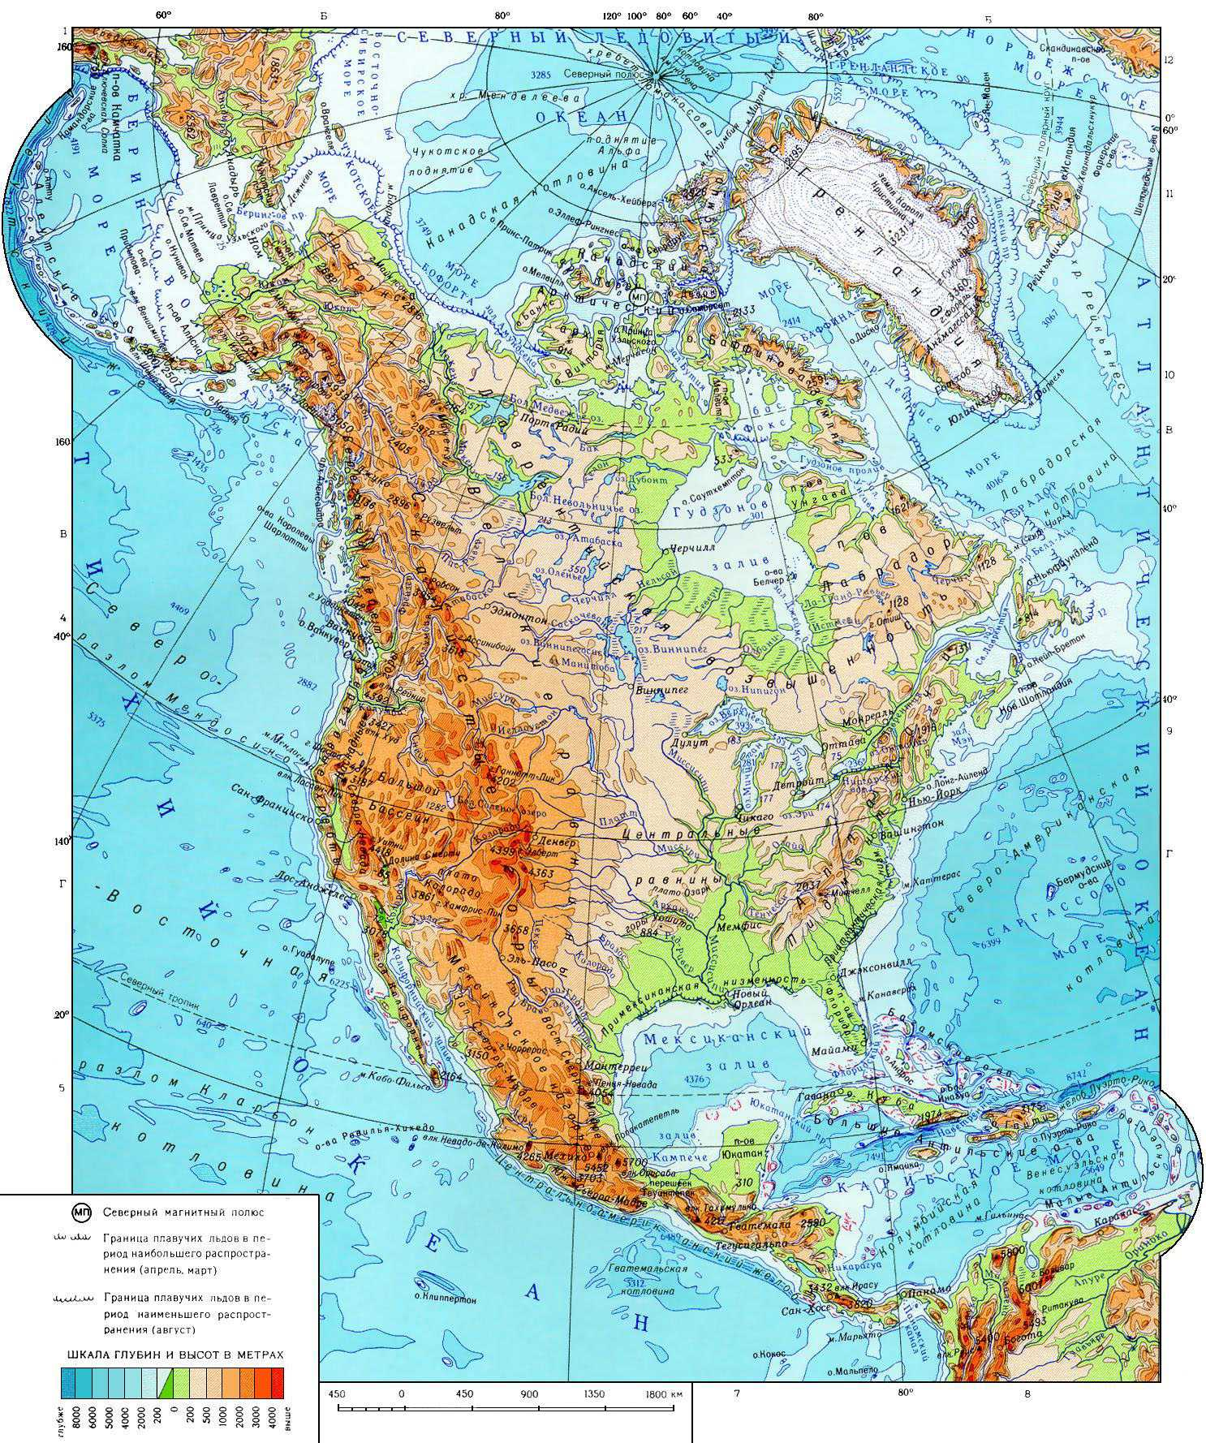
На захід від Центральних рівнин розташована смуга Великих рівнин, або плато Прерій. Великі рівнини являють собою систему східчастих плато, що знижуються від Кордільєр на схід. Висота їх від 500 м на сході до 1600-1700 м на заході, протяжність з півночі на південь понад 4000 км. Поверхня Великих рівнин складена переважно осадочними породами, які вкриті алювіальним, еоловим, а в північній частині - льодовиковим матеріалом. Річки, що стікають з Кордільєр, розчленували плато глибокими долинами на столові височини. Тут поширені «дурні» землі – бедленди, на яких не можлива господарська діяльність людини.
Східний край Північної Америки займає пояс давніх омолоджених гір - Аппалачів. Довжина гір понад 2000 км, ширина 200-300 км, середня висота 1000-1300 м, а окремі вершини досягають 2000 і більше метрів. Північна частина утв. в каледонську складчастість, а південна у герцинську. Мають пологі схили та округлі вершини (подібні ззовні до Карпат). Найвища точка г. Мітчелл – 2037 м. Відкриття Аппалачів почалося у 1540 р., коли до південно-східного підніжжя вийшов іспанський конкістадор Ернандо де Сото. Гори розміщені в районі колишнього проживання племені індіанців-аппалачів. На їх мові це слово означає – “помори”. З початку ХVІІ ст. гори активно вивчалися, а до кінця ХVІІІ ст. були пройдені уздовж і поперек. Найбільшою в світі карстовою печерою є Флінт-Мамонтова печера біля західних схилів Аппалач. Загальна довжина її підземних коридорів становить близько 500 км. У печері є мальовничі гроти, глибокі шахти, підземні озера і річки, найдовша з яких Стікс. Знайдена печера була у 1809 р мисливцем, що переслідував пораненого ведмедя.
Уся західна частина Північної Америки, починаючи від Панамського перешийка на півдні і до Аляски на півночі, а також Антільські острови, входять до складу Кордільєр, що складаються з кількох хребтів і великих плато між ними. Більшість хребтів належить до мезозойського і альпійського етапів горотворення.
Альпійська складчастість – хребет Аляска, Берегові хребти, Мексиканське плоскогір’я.
Решту хретів і піднять – мезозойського віку.
Починаються Кордільєри на Алясці двома основними хребтами, що мають тут широтний напрям,- хребтом Брукса на півночі і Аляскинським хребтом на півдні. В Аляскинському хребті знаходиться найвища точка Кордільєр - г. Мак-Кінлі (6193 м). Гора названа шукачами золота у 1896 р. на честь 25-го президента США Уїльяма Мак-Кінлі.
Гори Брукса мають висоту 1200-1300 м. На північ від Аляскинського хребта розташоване велике і досить розчленоване плоскогір'я Юкон з переважаючими висотами 600-800 м.
Основними гірськими ланцюгами канадської частини Кордільєр є Скелясті гори на сході і Береговий хребет на заході. Між ними розташоване вулканічне плато Фрейзер, висота якого 800-1200 м. Система проток відокремлює Береговий хребет від острівного ланцюга. У межах США Кордільєри досягають найбільшої ширини (до 1600 км). Береговий хребет Канади переходить у Каскадні гори в межах США. Між хребтами на заході і Скелястими горами на сході розкинулись такі величезні плато, як Колумбійське, Великий Басейн і Колорадо. Плато Колорадо відоме своїми грандіозними каньйонами. Так, Великий каньйон річки Колорадо має глибину до 1800 м.
На території Мексики Кордільєри нижчі і менш розчленовані. Тут розкинулося велике Мексиканське плоскогір'я, внутрішня частина якого являє собою чергування хребтів і улоговин. За характером рельєфу воно нагадує Великий Басейн. На півдні – ряд вулканів (Орісаба - 5700 м, Попокатепетль - 5452 м). Про недавній вулканізм тут свідчать гейзери, гарячі джерела, грязьові вулкани. Ці явища спостерігають в Йєллоустонському національному парку, відомому найвищими гейзерами в світі. Деякі з них викидають гарячу воду на висоту 50-90 м. Зокрема це: “Велетень” – 91 м, “Пречудесний” – 75 м, “Старий служака” – 50 м. Поруч з гейзерами-велетнями, що викидають воду раз на десятки років, є й маленькі фонтанчики, що б’ють к під землі кожні 3-4 хв. Є гейзери-одинаки, є й групки струменів, що пов’язані підземними ходами. Відомі у парку й гарячі озера, в яких живуть водорості, що підфарбовують воду у різні кольори: зелений, рожевий, жовтий, оранжевий. Йєллоустонський – перший створений у світі національний парк. Він існує з 1 березня 1872 р. Нині парк щороку відвідує майже 3 млн. туристів. Територія відома мальовничими ландшафтами, каньйонами, печерами, вулканічними озерами, гарячими джерелами (половина світу!), грязьовими вулканами та гейзерами. Більша частина парка вкрита застиглою лавою.
Тихоокеанське узбережжя Північної Америки та південну вузьку частину материка складає молодий альпійський пояс складчастості, який не завершив свого формування. Тут найбільш часті землетруси та є діючі вулкани. Найвищим серед вулканів Північної Америки є Орісаба (5747 м). Місцеві жителі називають вулкан Чітлалтепетль – “зоряна гора”. Є багато свідчень про виверження Орісаби протягом ХVІ-ХVІІ ст. Останнє виверження вулкана сталося у 1687 р.
Попокатепетль – вулкан на півдні Мексики. Назва в перекладі з мови місцевих індіанців означає “гора, що димить”. Висота вулкана становить 5432 м. Попокатепетль – діючий вулкан. Він майже безперервно димить. Територія навколо вулкана проголошена національним парком.
Найактивнішим у Північній Америці є вулкан Ісалько у країні Сальвадор. Його висота — 1885 м. Близько двохсот років він діє безперервно. Виверження повторюються кожні 2-10 хвилин. Цей вулкан служить маяком для моряків.
Дрібніші риси рельєфу здебільшого пов'язані з ерозійними процесами. У північно-західній частині Кордільєр добре представлені льодовикові форми, а в південно-східній - водно-ерозійні. У внутрішніх частинах зустрічаються численні форми рельєфу, утворені діяльністю вітру.
Клімат і кліматичні пояси та області
Північна Америка витягнута з півночі на південь на 7000 км і в зв'язку з цим розташована в усіх широтних кліматичних поясах Північної півкулі, за винятком екваторіального. Більша частина материка лежить у субарктичному і помірному поясах, менша – в субтропічному. Арктичний, тропічний і субекваторіальний пояси у межах материка займають порівняно невеликі території.
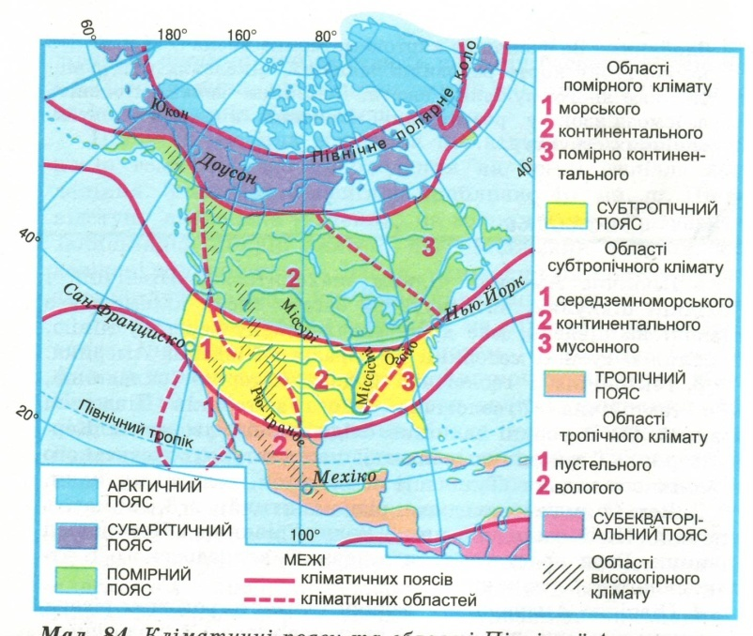
Меридіональне простягання найбільших гірських хребтів на заході материка сприяє проникненню повітряних потоків із сходу і перешкоджає доступу у внутрішні райони повітряних мас з Тихого океану. Внутрішні райони материка відкриті і для холодних арктичних мас повітря з півночі, і для теплих тропічних з півдня.
Значна протяжність Північної Америки з півночі на південь спричиняє значні відміни в нагріванні її поверхні. Улітку на півночі континенту температура повітря становить у середньому +5 °С, але на півдні піднімається до +30 °С. Ще більша різниця виникає взимку, коли на півдні материка середня температура утримується близько -20 °С, а північніше полярного кола вона знижується до -34 °С.
Найвищу температуру повітря на континенті й в усій Західній півкулі зареєстрували в Долині Смерті (+56,7 °С), а найнижчу - у долині річки Маккензі поблизу Північного полярного кола (-78 °С).
Значна різниця температур над північною та південною окраїнами материка зумовлює велику різницю атмосферного тиску і відповідний рух повітряних мас - з Північного Льодовитого океану й Мексиканської затоки в глиб континенту.
Узимку на Центральних рівнинах нерідко стикаються арктичні, помірні й тропічні повітряні маси. На фронтах утворюються численні циклони й антициклони. Під час їхнього проходження погода тут часто змінюється, спостерігаються різкі коливання температур. Так, на півночі рівнинної частини США траплялися випадки, коли вторгнення арктичного повітря протягом однієї лише доби спричиняло зниження температури більш як на 50 °С. Північні хвилі холоду іноді доходять навіть до узбережжя Мексиканської затоки.
На континенті, на відміну від Південної Америки, переважає не пасатне, а західне перенесення повітряних мас. Однак серйозною перешкодою для нього є гірська система Кордильєр. Долаючи її, циклони залишають майже всю вологу на навітряних схилах. За рік тут випадає назагал 2000-3000 мм опадів. А окремим ділянкам хребтів дістається понад 6000 мм опадів. Водночас східні схили Кордильєр, а також прилеглі ділянки Великих рівнин отримують дуже мало опадів.
Західне перенесення повітряних мас і розташування на сході материка гірської системи Аппалачів стали причиною того, що вплив Атлантичного океану на формування клімату Північної Америки також обмежується переважно прибережними ділянками. Найбільший вплив Атлантики відчувається на південному сході материка. Завдяки вологим пасатам тут упродовж року випадає близько 2000 мм опадів.
Дуже мало опадів випадає на південному заході континенту, а також у міжгірних улоговинах Кордильєр. На особливості клімату Тихоокеанського та Атлантичного узбереж материка помітно впливають морські течії. Так, на Тихоокеанському узбережжі помірного поясу, яке перебуває під впливом теплої Аляскинської течії, випадає більше опадів. Крім того, тут значно тепліше, ніж на Атлантичному узбережжі, уздовж якого рухаються холодні води Лабрадорської течії. Південніше 40-ї паралелі характер течій міняється. Південний схід материка омивається теплими водами Гольфстріму, а південний захід - холодною Каліфорнійською течією. Тому субтропічне узбережжя Атлантичного океану тепліше за Тихоокеанське, а кількість опадів тут значно більша.
Торнадо (або смерчі) - короткочасні, але надзвичайно великої руйнівної сили повітряні вихори діаметром у кілька десятків або сотень метрів. За рік через територію США проноситься понад 700 цих вихорів. Один із найруйнівніших торнадо спостерігався 18 березня 1925 року. Він пронісся територією штатів Міссурі, Іллінойс та Індіана. Його так і назвали - торнадо Трьох Штатів. Через торнадо, на жаль, гине багато людей. Ці руйнівні вихори завдають величезних збитків населенню.
У Північній Америці спостерігаються майже всі відомі на Землі типи клімату, закономірна зміна яких із півночі на південь зумовила виділення на материку різних кліматичних поясів. Видозміни клімату, що відбуваються із заходу на схід у межах одного кліматичного поясу, спричинили виділення кліматичних областей.
Для крайнього північного узбережжя і більшої частини Канадського Арктичного архіпелагу характерний арктичний тип клімату. Це єдиний тип клімату арктичного поясу материка, де протягом року панують холодні й сухі арктичні повітряні маси. Тому навіть влітку температура повітря, зазвичай не піднімається вище +5 °С. Узимку морози досягають -40 °С, а в Гренландії, що є одним із полюсів холоду Північної півкулі, до -70 °С. Опадів тут випадає мало. Однак переважання низьких температур сприяє формуванню тривалого снігового покриву і зледеніння.
Субарктичний пояс розташований південніше від арктичного. Тут панує субарктичний тип клімату, для якого характерні значні сезонні коливання температури. Це пов'язано з надходженням сюди різних повітряних мас. У субарктичному поясі поширена багаторічна мерзлота. Характерний вітер чинук. Чинук (англ. chinook, від назви індіанського племені чинук) — південно-західний вітер-фен, що дме у Канаді та США зі східних схилів Скелястих гір до прилеглих до них ділянок прерій. Супроводжується дуже швидким, різким (іноді на 20-30 ° С) підвищенням температури повітря, що сприяє посиленому таненню снігів, прискоренню дозрівання плодів тощо. Чинук спостерігається в усі пори року, але особливо часто узимку.
Притаманний помірний тип клімату суттєво видозмінюється у напрямку від Тихого океану до Атлантичного. Через це в межах поясу виділяють чотири кліматичні області: морського, помірно-континентального, континентального та мусонного типів клімату.
Область морського клімату охоплює узбережжя Тихого океану та західні схили Кордильєр. Температури та кількість опадів тут мало змінюються впродовж року. Тепла зима й нежарке літо супроводжуються рясними дощами. За рік випадає 2000-3000 мм опадів.
Область помірно-континентального клімату розташована східніше. Хоча зима тут холодна, але літо тепле. Порівняно з областю континентального клімату кількість опадів зростає - у середньому випадає близько 1000 мм за рік.
Для області континентального клімату, що охоплює центральну частину поясу, характерні значні сезонні відмінності. Холодна зима - від -20 °С на півночі до -6 °С на півдні - змінюється по-справжньому теплим, іноді жарким літом - від +18 °С на півночі до +24 °С на півдні. Порівняно з попередньою областю опадів тут випадає менше -300-600 мм за рік.
Область мусонного клімату, що на крайньому сході поясу, перебуває під впливом холодної Лабрадорської течії, тому зима тут значно холодніша, ніж на крайньому заході. На півночі області температури знижуються до -20 °С. Літо нежарке, дощове завдяки літнім мусонам. Річна сума опадів із просуванням до Атлантики зростає і становить від 500 до 1000 мм. Характерні густі й тривалі тумани.
Факти сьогодення
Ураган «Катрина». Наприкінці літа 2005 року над південними штатами США і передусім над містом Новий Орлеан пронісся найруйнівніший за всю історію країни ураган «Катрина». Швидкість вітру під час його проходження становила 284 км/год. Шалений вітер підняв хвилі заввишки 9 м. Вони прорвали дамбу, що захищала місто, розташоване нижче рівня моря. Близько 80 % території міста затопила морська вода, яка рушила вверх по Міссісіпі. Загальні збитки від урагану, через який постраждало чимало населених пунктів, становили десятки мільярдів доларів.
У субтропічному поясі розміщена південна частина материка, де взимку переважають вологі помірні повітряні маси. Тому температури тут постійно тримаються вище 0 °С, а сніг - рідкісне явище Улітку сюди надходять тропічні повітряні маси. Зі зміною повітряних мас пов'язаний і режим випадання опадів. У субтропічному поясі виділяють три кліматичні області: середземноморського, континентального та мусонного субтропічного типів клімату.
Мусонна область охоплює південно-східні штати США і північну частину півострова Флориди. Вона характеризується умовами субтропічної циркуляції. Влітку мусонні повітряні маси приносять з Атлантики багато опадів, а взимку сюди проникає холодне континентальне повітря. Тому зима тут суха і досить холодна, іноді із снігопадами.
Континентальна область займає великі простори середньої і нижньої частин басейну Міссісіпі. Влітку тропічні повітряні маси приносять сюди багато вологи з Мексиканської затоки. Середні температури липня досягають +25°, +30°. Взимку тут переважає континентальне повітря, але січневі температури майже скрізь вищі від 0°, а на півдні навіть +15°. Проте майже скрізь можливі сильні похолодання (навіть до -10°), зумовлені проникненням сюди холодних повітряних мас з півночі. Континентальна область також охоплює внутрішні плато та плоскогір'я Кордільєр в межах субтропічного поясу. Вона характеризується сухим жарким літом і відносно холодною зимою. Тут випадає мало опадів, тому переважають пустинні ландшафти. Річні і добові амплітуди температур у цій області досить великі.
Середземноморська область субтропічного поясу займає вузьку смугу західного узбережжя Північної Америки, охоплюючи штат Каліфорнію і північну частину однойменного півострова. Для області характерне сухе літо і порівняно дощова зима. Літні температури тут значно нижчі, ніж на таких самих широтах Європи, що пояснюється впливом холодної Каліфорнійської течії.
У цьому районі панує середземноморський клімат, дуже схожий на клімат європейського узбережжя Середземного моря. Тут, як в Італії або Іспанії, літо тривале, жарке й сухе, а зима коротка і дощова. Влітку протягом багатьох місяців яскраво світить сонце і небо весь час яскраво-блакитне. Тоді пісок місцями нагрівається до 80° і рослинність на низовинах майже вся вигоряє. Звідси і походить назва «Каліфорнія», що по-іспанському означає «Розжарена піч».
Особливо жарко і сухо у відгородженій від океану Береговими ланцюгами великій Каліфорнійській долині. Дощі в цій долині випадають так само рідко, як у пустинях Середньої Азії. Ось чому сільське господарство тут не може розвиватися без штучного зрошення. Майже всю потрібну вологу Каліфорнійська долина дістає з вкритих багаторічними снігами схилів Сьєрра-Невади.
Тропічний пояс охоплює невелику частину континенту між Мексиканською затокою та Тихим океаном, а також півострів Флорида. Тут протягом року панує жарке тропічне повітря, тому клімат дістав назву «клімат вічного літа». Однак область тропічного пустельного типу клімату, що охоплює Мексиканське нагір'я та півострів Каліфорнія, дістає незначну кількість опадів протягом року. А область вологого тропічного типу клімату, яка охоплює узбережжя Мексиканської затоки та острови Центральної Америки, навпаки, щорічно отримує рясні опади. Це пояснюється панівними вітрами в тропічних широтах.
Субекваторіальний пояс - крайня південна частина континенту, де панує субекваторіальний тип клімату. Високі температури (понад 25 °С) тримаються тут протягом року і майже не зазнають сезонних коливань. А опади випадають переважно влітку, коли надходять вологі екваторіальні повітряні маси.
Води суходолу
Північна Америка досить багата річками й озерами. Вона має найдовшу річкову систему на земній кулі – р. Міссісіпі з Міссурі, а в районі Великих Американських озер – найбільше скупчення прісної води. Проте територія континенту зрошується дуже нерівномірно, що зумовлено як кліматичними, так і орографічними особливостями. Великі простори заходу і південного заходу материка внаслідок інтенсивного випаровування і несприятливих топографічних умов мають дуже слабо розвинуту річкову сітку, тобто практично вона відсутня; ряд невеликих річок цього району не досягає моря. Найгустіша сітка повноводних річок – на добре зволожуваному південному сході материка.
Річки Північної Америки належать до басейнів Тихого, Північного Льодовитого й Атлантичного океанів; частина має внутрішній стік. Більшість річок впадає в Атлантичний океан.
Річки Тихоокеанського басейну короткі. Проте в північній частині, яка отримує достатню кількість вологи, вони багатоводні і мають великі запаси гідроенергії. Це річки – Юкон, Фрейзер, Колубія (пр. Снейк), Колорадо.
Річки басейну Північного Льодовитого океану, більша частина якого зазнала недавнього покривного зледеніння, характеризуються молодістю русел, хоч деякі з них мають значну довжину і велику водоносність. На режим річок басейну Північного Льодовитого океану істотно впливає багаторічна мерзлота; наявність її тут обумовлює відсутність запасів ґрунтових вод. Незважаючи на велику озерність цього басейну, спад води в кінці літа і взимку виражений досить чітко. Період повені припадає на початок літа. Особливо це типово для Маккензі з її численними притоками, Нельсон.
Навпаки, річкова система Атлантичного океану має зрілий характер, річки тут утворюють досить розгалужену сітку і мають значну довжину. Серед річок басейну Атлантичного океану виділяється Міссісіпі, назва якої в перекладі з індіанської мови означає велика річка. Це справді найбільша ріка Північної Америки, басейн якої охоплює шосту частину континенту, і одна з найбільших у світі.
На карті Міссісіпі разом із своїми притоками нагадує могутнє дерево, «стовбуром» якого є власне Міссісіпі, а «гілками» - Міссурі та Огайо. Міссісіпі бере початок із невеликого озера на півночі США, де несе свої води, утворюючи пороги й перекати. Тому річка тут не судноплавна. Нижче місця впадіння в Міссісіпі притоки Міссурі спостерігається величне видовище. Два могутні потоки, завширшки близько кілометра кожний, течуть, не перемішуючись, протягом 150 — 180 км. Порівняно чиста та світла вода Міссісіпі тече вздовж лівого берега. Поступово вона зливається з каламутними водами Міссурі, забарвлюючись у жовтуватий колір .
Після впадіння Огайо - найповноводнішої притоки - об'єм води в Міссісіпі зростає більш як удвічі. Ширина її в цьому місці сягає понад 2 км. Річище стає звивистим, у ньому утворюється багато островів. Упадаючи в Мексиканську затоку, Міссісіпі утворює дельту, що за розмірами перевищує площу таких центральноамериканських держав, як Сальвадор, Гаїті, Ямайка та ін. Щорічно дельта зростає на 95-100 м, просуваючись далі в затоку.
До басейну Атлантичного океану також відносяться – р. Святого Лаврентія, Ріо-Гранде.
Озера. На континенті насамперед виділяють п'ять значних за: розмірами озер - Верхнє, Мічиган, Гурон, Ері, Онтаріо. Вони величезними сходинками спускаються до Атлантики і віддають їй свою воду через річку Святого Лаврентія. Це - Великі озера, улоговини яких утворилися в тектонічних прогинах, а потім були поглиблені давнім льодовиком. Великі озера є важливим джерелом прісної води. Окрім того, вони ніколи повністю не замерзають, тому цілий рік придатні для судноплавства.
Усі озера з'єднані між собою відносно короткими річками. Та, що з'єднує Ері й Онтаріо, - Ніагара дала назву всесвітньо відомому Ніагарському водоспаду. «Вода, що гуркоче» - саме так мовою місцевих індіанців перекладається назва Ніагара. І справді, шум води, що падає, можна почути на відстані 25 км, а ті, що перебувають біля водоспаду, змушені кричати, аби почути один одного. Водяний пил піднімається на висоту до 100 м. Острів Козиний поділяє водоспад на два потоки. Лівий, канадський, має форму підкови, досягає 48 м заввишки. Через цю частину водоспаду проходить близько 95 % усього об'єму води Ніагари. Права частина водоспаду, яка належить США, має висоту 51 м. Ніагарський водоспад - один із найпотужніших у світі. Якби водою, що за добу протікає через водоспад, заповнити залізничні цистерни, то утворений ними ланцюг тричі оперезав би земну кулю.
В перекладі з індіанської – Мічиган – Велике озеро; Онтаріо – Прекрасне озеро; Гурон і Ері – це назви ірокезьких племен.
Значні за площею озера розташовані й на північному заході материка. У їхньому утворенні також брав участь давній льодовик. Це озера Вінніпег, Велике Ведмеже, Велике Невільниче, Атабаска.
Кілька безстічних залишкових озер є на нагір'ї Великий Басейн. У наш час, утративши стік в океан, майже всі вони стали солоними. Найбільшим серед них є Велике Солоне озеро.
Великі запаси води законсервовані в покривних льодовиках Гренландії та Канадського Арктичного архіпелагу та гірських льодовиках Кордильєр.

Природні зони
Рослинний світ
Загальна кількість видів рослин Північної Америки становить приблизно 30 тис. Рослини континенту часто вражають розмірами і швидкістю свого росту. Тут багато своєрідних видів: гікорія, магнолія, тюльпанне дерево, туя, тсуга, секвойя.
\
Широтні зони розташовані тільки на півночі материка і представлені тундрою і тайгою. Зональність території, розміщеної на південь від Великих озер, має меридіональний характер. На захід від узбережжя Атлантичного океану, в зв'язку із зменшенням опадів, ліси переходять у лісостеп, далі лісостеп змінюється степом, який, у свою чергу, переходить у пустиню. Вздовж узбережжя Атлантичного океану широтна зональність зберігається. Зону тайги тут змінюють мішані, широколисті ліси, що переходять на південному сході материка в субтропічні вічнозелені ліси.
Пустелі тропічного поясу, тропічні ліси і савани на півдні і південному сході Північної Америки не утворюють широтних смуг, а розташовуються окремими ділянками.
Крайня північ Північної Америки – майже весь о. Гренландія, центральна частина Землі Елсміра, Баффінова Земля і території, що прилягають до неї, вкриті материковим льодом, а тому зовсім не мають рослинності.
З Мексики і Центральної Америки походять такі культурні рослини, як кукурудза, гарбуз, бавовник тощо.
Природна ж рослинність Північної Америки внаслідок втручання людини зазнала великих змін. Зведено багато лісових масивів, розорано великі площі прерій тощо.
Тваринний світ
Фауна північної Америки має чимало спільних з Євразією видів. Ця спільність пояснюється існуванням у недалекому геологічному минулому сухопутного зв’язку між Північно-східною Азією і Північно-Західною Америкою. Суша, що була колись на місці Берингової протоки, могла бути центром видоутворення тварин, звідки вони розселялися і в Північну Америку, і в Євразію.
З великих ссавців для зони тундри характерний вівцебик, або мускусний бик, який зберігся лише в крайніх північних районах Канади та на окремих островах. Значно частіше зустрічається північний олень карібу, представлений тут двома видами. Непогано себе почуває тут і завезений з Євразії свійський північний олень. На узбережжі Північного Льодовитого океану живуть білий ведмідь, полярний вовк, полярна лисиця, песець, а також значна кількість гризунів – різні види лемінгів, зайці-біляки, миші полівки. Найтиповішими птахами, які залишаються на зиму в тундрі, є біла сова, тундрова і біла куріпка, пуночка та аляскинський подорожник. Влітку сюди прилітає багато різних водоплавних птахів, які гніздяться біля озер та на болотах. У внутрішніх водоймах багато риби (сиг, форель озерна, харіус та ін.).
У прибережних водах Північного Льодовитого океану і тепер ще трапляються гренландський кит, білуха, нарвал. Тут багато тюленів і моржів.
Тайга характеризується більшою різноманітністю тваринних видів, ніж попередня. Із ссавців тут водяться американський лось, північний олень, олень вапіті, сніговий баран, або товсторіг, а також кілька видів та підвидів американських ведмедів, вовк, канадська рись, росомаха, видра, американський соболь, куниця ілька, американська норка, горностай, ласка, єнот, північний скунс, різні види зайців, білок, летяг, мишовидні гризуни, ондатра, бобри, голкошерст, бурундук, щури, кажани тощо. З птахів найпоширеніші кілька видів дятлів, шишкарі, омелюхи, мохоногий сич, білоголовий орлан тощо.
Широколисті та субтропічні ліси східної частини США фауна близька до фауни тайги, проте тут є багато таких видів, які відсутні у хвойних лісах. Із ссавців характерні: віргінський олень, ведмідь барібал, різні види вовків і лисиць, єнот, скунс, деревний дикобраз, ондатра, деревний бабак, кілька видів зайців, білок, летяг, кротів, землерийок, віргінський опосум, ряд видів кажанів. Досить багато птахів, серед яких характерні такі, як вилохвостий лунь, дикі індики, пересмішник, рисівка, жовтушники, дятли, каролінські папуги; є також кілька видів колібрі. Плазуни і земноводні представлені міссісіпським алігатором, величезною алігаторною черепахою, жабою-биком. З риб типові: панцирна щука, лопатонос тощо. Багато також безхребетних, особливо комах, молюсків тощо.
Степи і пустелі Північної Америки, що охоплюють всю центральну і майже всю західну частину США, деякі райони Південної Канади, більшу частину Мексиканського нагір’я і півострів Каліфорнію. Тут багато різноманітних великих тварин, особливо копитних. Найхарактерніші з них – бізони – одні з найбільших копитних на земній кулі, що збереглися лише у заповідниках.
Цікавою степовою твариною є вилоріг, що займає проміжне положення між антилопою й оленем. Збереглось цих тварин дуже мало.
На безлісих просторах материка довгий час ходили завезені з Європи коні, які здичавіли і розмножились тут. Тепер ці коні-мустанги майже повністю виловлені. Зустрічається кілька видів вовків і, зокрема, вовк койот, або степовий вовк, різні види лисиць, скунс, пума, ягуар (на Мексиканському нагір’ї). Широко представлені гризуни – кілька видів зайців, ховрахів, бабаків, лугових собачок; з комахоїдних зустрічаються окремі види кротів і землерийок.
Царство птахів включає такі види, як тетерук, зозуля подорожник, індикові грифи. З плазунів типовими є отруйна ящірка отрутозуб, ящірка фінозома, ящірка хірот, отруйні гримучі змії.
Для зони гірських лісів заходу США та Північної Мексики типовими тваринами є: товсторогий баран, який живе вище від межі лісу в горах, величезний хижак – ведмідь грізлі, ведмідь барібал з довгою чорною шерстю, вовки, лисиці, американський борсук. Багато також гризунів – деревних дикобразів, гірських бобрів, зайців, білок, скакунчиків, летяг. З птахів характерні каліфорнійський гриф і каліфорнійська куріпка, зустрічаються також колібрі. У гірських районах Мексики живе птах подорожник, родич європейської зозулі. Він корисний тим, що поїдає багато дрібних гризунів і комах; крім того, це єдиний птах, який знищує гримучих змій.
На південному заході США і півночі Мексики велике поширення мають плазуни, зокрема такі, як безнога каліфорнійська ящірка, отрутозуб, багато гримучих змій тощо. З павукоподібних поширені отруйні тарантули і скорпіони.
Тут характерні тварини, які здебільшого проникли сюди з Південної Америки, зокрема з хижих – пума, оцелот, ягуар, з копитних – тапір, свині-пекарі та ін. Типові також широконосі мавпи, деревні дикобрази, мурахоїди, панцирники тощо. З птахів характерні – королівський гриф, мексиканський шуан, гокко, численні папуги. Багато також плазунів і земноводних.
На островах нема великих ссавців, є кілька видів мавп, три види кажанів, з гризунів – заєць золотий агуті та ін. На Антільських островах водиться також кілька видів великих черепах.
Заповідні території: Йелоустонський НП, Великий каньйон, Долина смерті, Вуд-Бафало, Деналі, Йосемітський.
Населення Північної Америки
Загальна кількість населення Північної Америки перевищує 460 млн. осіб, що становить 8% населення світу. Середня густота 19 осіб на 1 кв. км.
Населення континенту складається з кількох груп, різних за походженням, расовою належністю і чисельністю: корінне населення - індіанці й ескімоси, нащадки європейських завойовників, вихідці з європейських країн, вихідці з Азії і афроамериканці.
Іспанські завойовники почали називати корінних мешканців індіанцями, помилково вважаючи, що відкриті X. Колумбом землі і є Індією.
Значні території безлюдні (переважно на півночі Канади), найгустіше населені Бермудські острови і північно-східне узбережжя США. Три четверті населення Північної Америки проживає в містах; найбільші міські агломерації: Нью-Йорк, Мехіко, Лос-Анджелес, Чикаго, Сан-Франциско. Найбільші міста (населення понад 1 млн.): Мехіко, Нью-Йорк, Чикаго, Торонто, Лос-Анджелес, Монреаль, Гвадалахара, Монтеррей, Філадельфія, Х'юстон, Гватемала, Ванкувер, Детройт, Сан-Дієго, Даллас.
Європейці застали індіанців на різних ступенях матеріальної і духовної культури. Населення північно-західного узбережжя Північної Америки займалось рибальством і полюванням на морського звіра, мешканці тайги і прерій були мисливцями. Племена південно-східної частини материка займались землеробством. Високу культуру мали народи Мексики і Центральної Америки - майя й ацтеки. Вони не тільки були вмілими землеробами, а й добрими архітекторами, мали писемність, знали обробку металів.
Мови корінного населення Північної Америки надзвичайно різноманітні: налічується до 1000 мов і діалектів, що об'єднуються майже в 100 лінгвістичних груп. Так, головними мовними групами індіанців є: атапаська, селиш, сну, хока, пенути, шошонська, кеддо, мускаги, нахуа, майя. За структурою мови індіанців досить складні і здебільшого належать до так званих полісинтетичних мов.
Ескімоси розселилися по всьому північному узбережжі Америки - від Аляски до Гренландії. За фізичною типізацією і за мовою вони відрізняються від індіанців (ескімоси мають жовтий колір шкіри, вузький розріз очей, пряме жорстке чорне волосся, невеликий зріст) - це найтиповіші монголоїди. При розкиданості ескімоських племен у них спостерігаються варіації типів. Жоден народ земної кулі не зв'язаний з морем так тісно, як ескімоси. Тюлені, моржі, риба - основні продукти їх харчування. У пошуках звіра і риби мисливці виходять у море на своїх легких шкіряних човнах - каяках. Влітку ескімоси полюють на водоплавну птицю і канадських оленів карібу. Жінки в цей час збирають щавель, дудник, різні мохи, роблячи запаси на зиму.
Близькі до ескімосів за характером життя і рівнем розвитку - алеути, їх збереглося дуже мало, якихось кілька тисяч у південно-східній частині Аляски. Основну масу сучасного населення Північної Америки становлять представники європеоїдної раси. Територію Канади і США колонізували переважно вихідці з Британських островів, а також з Франції. В цих країнах панує англійська мова, а в Канаді, крім того, поширена французька. Пізніше в Північну Америку переселилися вихідці і з інших країн Європи, в тому числі і з України.
Значний відсоток населення Північної Америки становлять афроамериканці. Це нащадки рабів, привезених з Африки європейськими колонізаторами для роботи на плантаціях. Більша частина афроамериканців проживає в США. Багато афроамериканців проживає на островах Карибського моря.
Державною мовою Мексики та країн Центральної Америки є іспанська, на Гаїті, Мартініці, Гваделупі - французька, на Ямайці - англійська.
Іглу – житло з льоду ескімосів
Завдання:
- Опрацювати тему Північна Америка
- Тестові завдання
1. Укажіть серед географічних об’єктів, що характеризують фізико- географічне положення Північної Америки, назву затоки.
А Елсмір
Б Вікторія
В Святого Лаврентія
Г Баффінова Земля
2. Укажіть назву холодної течії, що рухається назустріч Гольфстріму.
А Лабрадорська
Б Аляскінська
В Каліфорнійська
Г Гренландська
3. Укажіть ім’я мореплавця, який відкрив, а потім завоював величезну країну — сучасну Мексику.
А X. Колумб
Б Е. Кортес
В Дж. Кабот
Г Ж. Картьє
4. Канадському кристалічному щиту відповідає така форма рельєфу:
А Центральні рівнини
Б Примексиканська низовина
В Великі рівнини
Г Лаврентійська височина
5. Укажіть правильне твердження щодо Кордильєр.
А простяглися від півострова Аляска до Мексики
Б їхнє горотворення завершилося
В у їх підняття залучені Великі рівнини
Г тут існують тільки згаслі вулкани
6. Серед корисних копалин Північної Америки світове значення мають:
А кам’яне вугілля, нафта, природний газ
Б фосфорити, калійні солі, кухонна сіль
В молібденові, титанові, мідні руди
Г свинець, цинк, вольфрам
7. Укажіть характерну рису клімату Північної Америки.
А залежність від кута падіння сонячних променів
Б залежність від морських течій
В переважання тропічних повітряних мас
Г меридіональне перенесення повітряних мас
8. Більшість річок Північної Америки належать до басейнів:
А Північного Льодовитого і Тихого океанів
Б Атлантичного і Тихого океанів
В Північного Льодовитого й Атлантичного океанів
Г Тихого океану і Карибського моря
9. Укажіть найбільші річки, що впадають у Тихий океан.
А Міссісіпі та Ріо-Гранде
Б Колумбія і Колорадо
В Маккензі й Анерсон
Г Атабаска та Саскачеван
10. Укажіть озеро, що належить до системи Великих озер.
А Вінніпег
Б Велике Ведмеже
В Велике Невільниче
Г Мічиган
11. Укажіть материк, із яким Північна Америка має багато спільного в рослинному і тваринному світі.
А Південна Америка
Б Євразія
В Африка
Г Австралія
12. Серед дерев у лісотундрі зустрічаються:
А чорна і біла ялина, бальзамічна туя, на півдні — модрина
Б сосна і кедр, на півдні — береза
В дуб звичайний, осика, тополя
Г бук, платан, каштан, тюльпанове дерево
13. У якій природній зоні розташована частина Кордильєр, якщо в її нижньому поясі ростуть ялина, ялиця, сосна, модрина?
А мішані ліси
Б широколисті ліси
В тайга
Г перемінно-вологі ліси
14. Укажіть правильне твердження.
А до найбільш відомих природоохоронних територій Північної Америки належать озеро Онтаріо і річка Міссісіпі
Б у XIX ст. країни Північної Америки прийняли закони про охорону й відновлення природи материка
В Єллоустонський національний парк знаменитий численними гейзерами та іншими геотермічними об’єктами
Г першим у світі та найбільшим у Канаді є національний парк Вуд-Баффало
15. Укажіть назву притоки річки Міссісіпі.
А Колорадо
Б Міссурі
В Маккензі
Г Юкон
16. Укажіть, якою цифрою на картосхемі Північної Америки позначене розташування зони напівпустель і пустель субтропічного поясу.
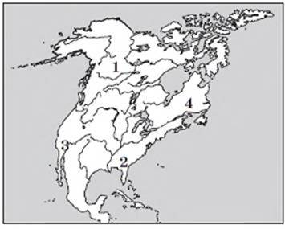
А 1
Б 2
В З
Г 4
Завдання множинного вибору з короткою відповіддю
20. Укажіть три правильні твердження щодо причин надзвичайної різноманітності кліматичних умов Північної Америки.
1 наявність потужних морських течій
2 велика протяжність материка із заходу на схід
3 потужні західні вітри
4 різноманіття підстилаючої поверхні
5 особливості розташування основних форм рельєфу
6 положення переважно в тропічному поясі

https://subject.com.ua/geographic/zno_2017/94.html

